Устранение рисков кассовых разрывов
Группа компаний «1С:ВДГБ» приглашает Вас посетить вебинар на тему«Управление денежными потоками».
В условиях инфляции и кризисных явлений для успешного ведения бизнеса особое положение занимает практика внедрения современных инструментов управления денежными потоками. Такое управление заключается в обеспечении необходимого финансового равновесия, которое достигается путём балансирования и согласования во времени объёмов поступления и расходования денежных средств. Данный вебинар предоставляет посетившим возможность расширить понимание темы о самых актуальных и доступных технологиях управления собственным бизнесом.

Дата проведения: 22 августа 2013, с 11:00 до 12:00
Участие бесплатное.

Программа Вебинара:
- Причины возникновения потребностей в управлении денежными потоками
- Управление денежными потоками: цели, задачи, основные составляющие
- Бюджет движения денежных средств и платежный календарь. Принципы формирования
- Использование функции управления денежными потоками в программных продуктах 1С
- Технология выбора программного продукта для автоматизации процесса управления денежными потоками
- Пример практического решения
- Ответы на вопросы
Вебинар проходит при поддержке Ассоциации Профессиональных Бухгалтеров Содружество 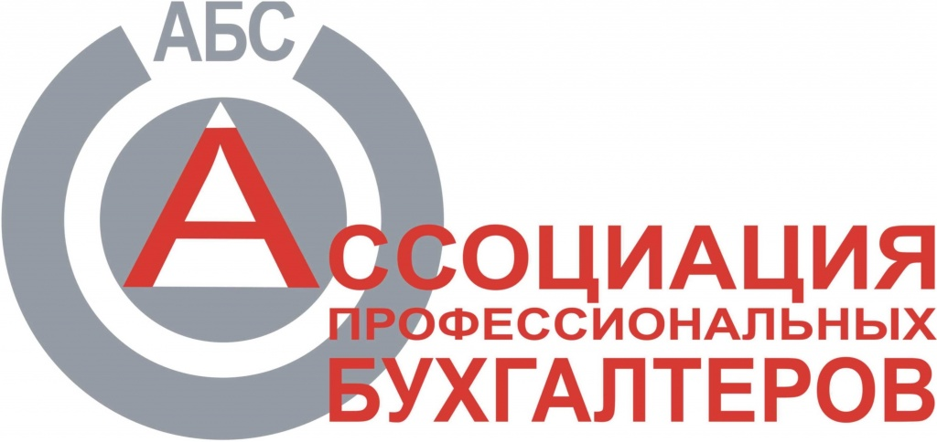

Регламент проведения вебинара:
- продолжительность — 45 минут; ответы на вопросы 15 минут
За несколько часов до начала мероприятия на Вашу электронную почту, указанную при регистрации, придет письмо с активной ссылкой на вебинар. Не нужно устанавливать дополнительные программы и настраивать компьютер. Достаточно перейти по активной ссылке, и Вы окажетесь в онлайн-комнате проведения вебинара.

Подробная информация по телефону: +7 (495) 223-32-11, доб. 513 Агафоненко Дария, менеджер по организации мероприятий

Регистрация: http://www.vdgb.ru/press_center/events/order.php?seminar=55984

